МИНИСТЕРСТВО НАУКИ И ВЫСШЕГО ОБРАЗОВАНИЯ
РОССИЙСКОЙ ФЕДЕРАЦИИ

ФЕДЕРАЛЬНОЕ ГОСУДАРСТВЕННОЕ БЮДЖЕТНОЕ
ОБРАЗОВАТЕЛЬНОЕ УЧРЕЖДЕНИЕ ВЫСШЕГО ОБРАЗОВАНИЯ
«ВОРОНЕЖСКИЙ ГОСУДАРСТВЕННЫЙ ТЕХНИЧЕСКИЙ УНИВЕРСИТЕТ»

Факультет информационных технологий и компьютерной безопасности
(факультет)

Кафедра «Искусственного интеллекта и цифровых технологий»

ОТЧЕТ ПО ЛАБОРАТОРНОЙ РАБОТЕ № 10

по дисциплине Базы данных

Тема «Программирование интерфейса для удаления, добавления и редактирования данных»

Выполнили студенты группы бИСТ-232 В.В. Горбачев
Подпись, дата Инициалы, фамилия

Руководитель Д.В. Иванов
Подпись, дата Инициалы, фамилия

Защищена ___________________ Оценка _____________________________
дата

2025

Лабораторная работа № 9
Цели лабораторной работы:
Познакомиться с Data Manipulation Language и научиться взаимодействовать с таблицей БД, используя операторы DML и интерфейс приложения.
Задачи лабораторной работы:
1 Настроить соединение с БД (как было показано в Л. Р. 1)
2 Разместить на интерфейс программы необходимые компоненты
3 Отобразить исходную таблицу
4 Реализовать в приложении методы по добавлению, удалению или
изменению данных.
5 Проверить работоспособность приложения
6 Выполнить задания согласно варианту
Ход выполнения работы:
После подключения к базе данных, по аналогии с лабораторной работой номер 9, необходимо разместить все необходимые компоненты интерфейса (рисунок 1, 2, 3)
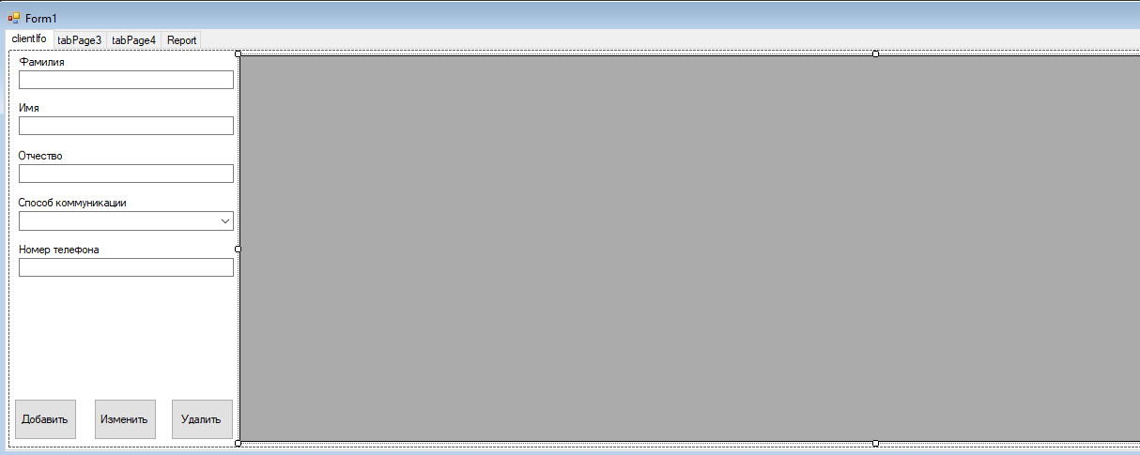
Рисунок 1 – интерфейс таблицы клиент

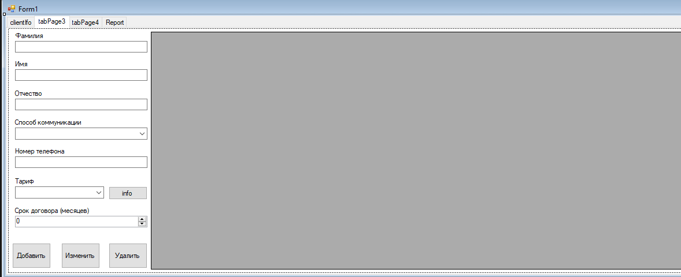
Рисунок 2 – интерфейс таблицы договор
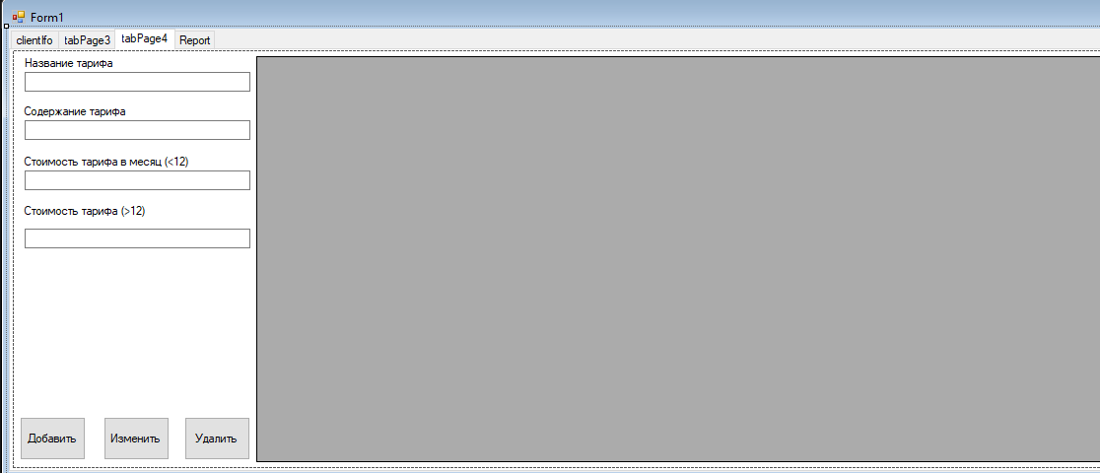
Рисунок 3 – интерфейс таблицы тариф
Отображение исходных таблиц происходит с помощью функций обновления таблиц (рисунок 4)
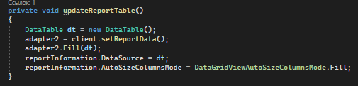
Рисунок 4 – функция обновления таблицы
В свою очередь информация в таблицу передается с помощью запроса select * from [tableName] (рисунок 5)
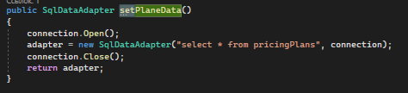
Рисунок 5 – запрос для получения всех записей таблицы
Остальные таблицы выводятся по аналогии с примером показанным выше.
На рисунках 6, 7, 8 изображен вывод таблиц
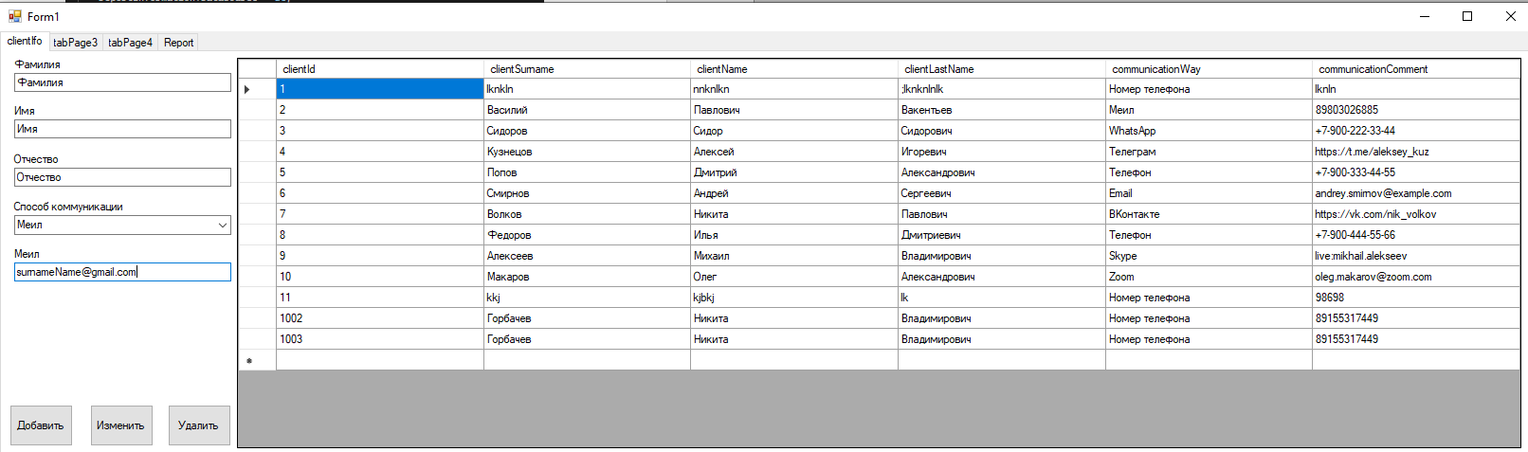
Рисунок 6 – вывод таблицы клиент
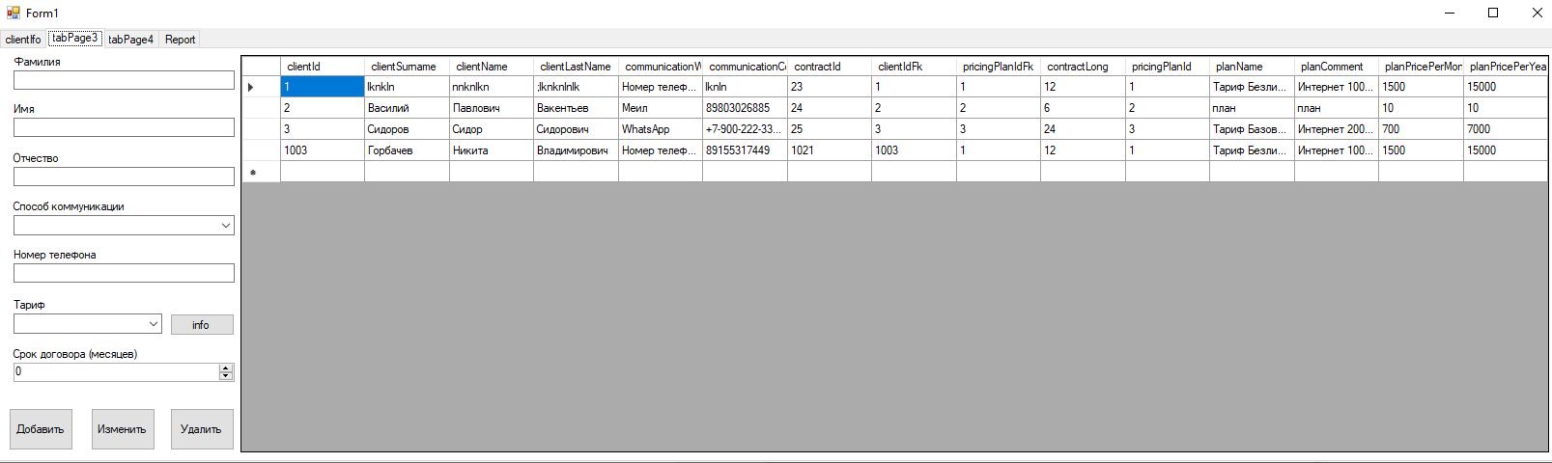
Рисунок 7 – вывод таблицы с информацией о контрактах с клиентами
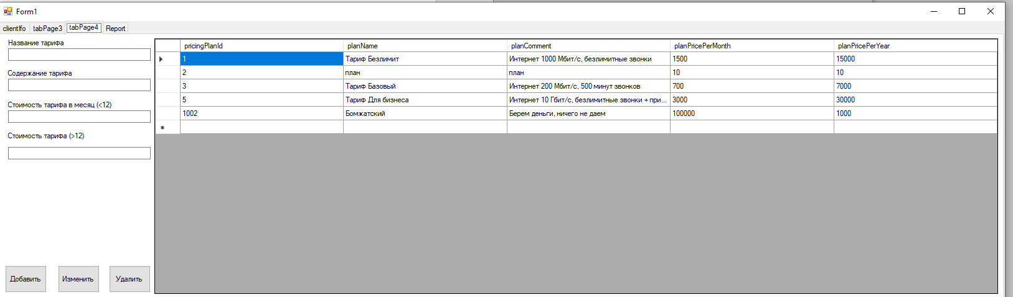
Рисунок 8 – вывод информации о существующих тарифах
Функция добваления записей изображена на рисунке 9
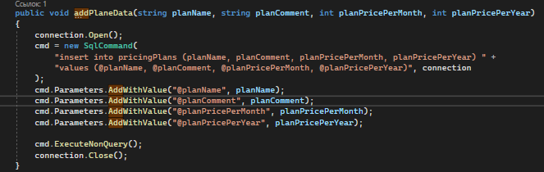
Рисунок 9 – добвление записей
На рисунке 10 изображено непосредственное добавление записи
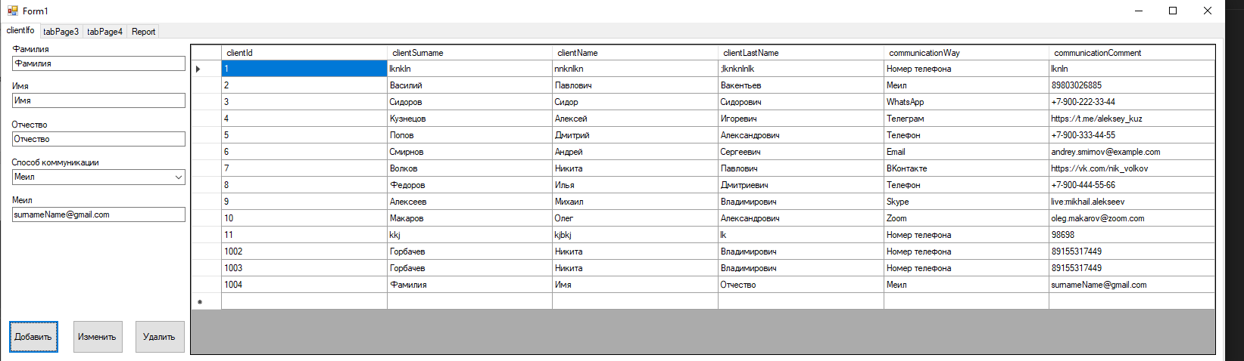
Рисунок 10 – запись добвалена
Функция изменения записи изображена на рисунке 11
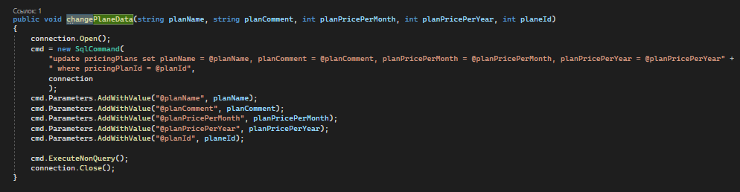
Рисунок 11 – функция изменения записей
Изменение строки изображено на рисунке 12
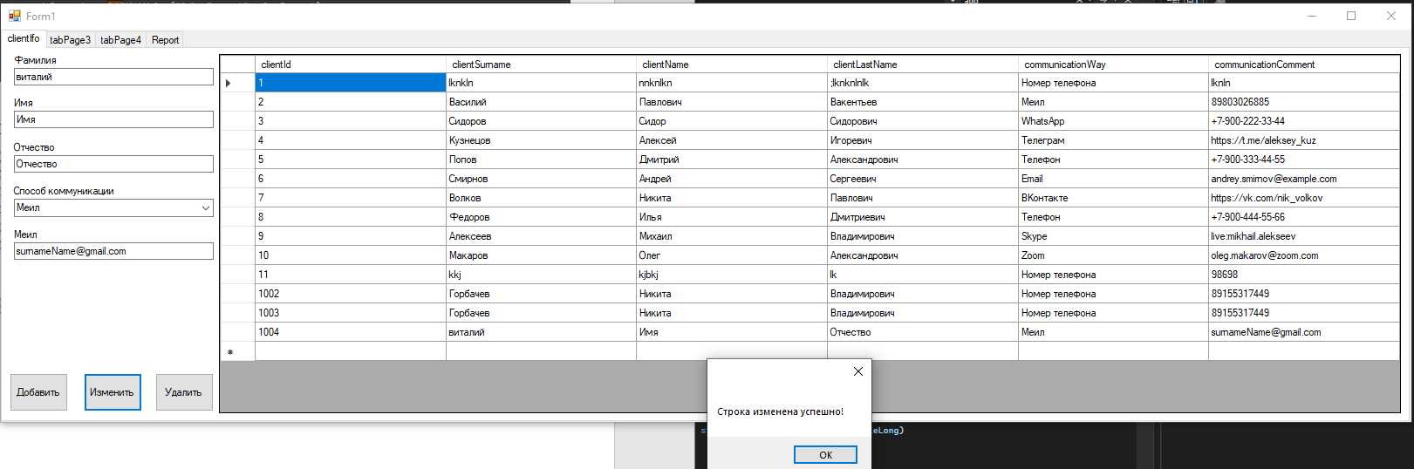
Рисунок 12 – изменение строки
Функция удаления строки изображена на рисунке 13
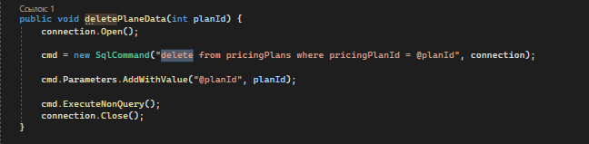
Рисунок 13 – функция удаления записи
Удаление записи изображено на рисунке 15
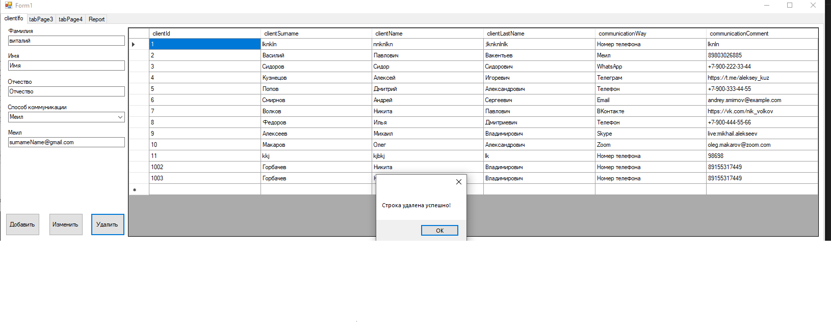
Рисунок 15 – успешное удаление записи
Манипуляции с оставшимися таблицами происходят по аналогии с примером, продемонстрированным ранее

Приложения А
Листинг программы реализации пользовательского интерфейса
using System;
using System.Collections.Generic;
using System.Configuration;
using System.Data;
using System.Data.SqlClient;
using System.Linq;
using System.Security.Policy;
using System.Text;
using System.Threading.Tasks;
using System.Windows.Forms;

namespace lab10_telephoneOperator
{
internal class BaseServices
{
private String sql = ConfigurationManager.ConnectionStrings["DefaultConnection"].ConnectionString;
private SqlConnection connection;
SqlDataAdapter adapter;
private SqlCommand cmd;

public BaseServices()
{
connection = new SqlConnection(sql);
}

public void addNewEntry(string surname, string name, string lastname, string communicationWay, string link)
{
if (surname != "" && name != "" && lastname != "" && link != "")
{
cmd = new SqlCommand(
"insert into client (clientSurname, clientName, clientLastname, communicationWay, communicationComment) " +
"values (@surname, @name, @lastname, @communicationWay, @communicationComment)",
connection
);

cmd.Parameters.AddWithValue("@surname", surname);
cmd.Parameters.AddWithValue("@name", name);
cmd.Parameters.AddWithValue("@lastname", lastname);
cmd.Parameters.AddWithValue("@communicationWay", communicationWay);
cmd.Parameters.AddWithValue("@communicationComment", link);
connection.Open();
cmd.ExecuteNonQuery();
connection.Close();
}
}

public void changeEntry(string surname, string name, string lastname, string communicationWay, string link, int selectedId)
{
cmd = new SqlCommand(
"update client set clientSurname = @surname, clientName = @name," +
" clientLastname=@lastname, communicationWay = @communicationWay, communicationComment = @communicationComment where clientId = @id", connection
);

connection.Open();
cmd.Parameters.AddWithValue("@surname", surname);
cmd.Parameters.AddWithValue("@name", name);
cmd.Parameters.AddWithValue("@lastname", lastname);
cmd.Parameters.AddWithValue("@communicationWay", communicationWay);
cmd.Parameters.AddWithValue("@communicationComment", link);
cmd.Parameters.AddWithValue("@id", selectedId);
cmd.ExecuteNonQuery();
connection.Close();
}

public void deleteEntry(int selectedId)
{
cmd = new SqlCommand("DELETE FROM client WHERE [clientId] = @id", connection);
connection.Open();
cmd.Parameters.AddWithValue("@id", selectedId);
cmd.ExecuteNonQuery();
connection.Close();
}

public SqlDataAdapter dataToGrid()
{
connection.Open();
adapter = new SqlDataAdapter("select * from client", connection);
connection.Close();
return adapter;
}

public SqlDataAdapter setPlaneData()
{
connection.Open();
adapter = new SqlDataAdapter("select * from pricingPlans", connection);
connection.Close();
return adapter;
}

public void addPlaneData(string planName, string planComment, int planPricePerMonth, int planPricePerYear)
{
connection.Open();
cmd = new SqlCommand(
"insert into pricingPlans (planName, planComment, planPricePerMonth, planPricePerYear) " +
"values (@planName, @planComment, @planPricePerMonth, @planPricePerYear)", connection
);
cmd.Parameters.AddWithValue("@planName", planName);
cmd.Parameters.AddWithValue("@planComment", planComment);
cmd.Parameters.AddWithValue("@planPricePerMonth", planPricePerMonth);
cmd.Parameters.AddWithValue("@planPricePerYear", planPricePerYear);

cmd.ExecuteNonQuery();
connection.Close();
}

public void changePlaneData(string planName, string planComment, int planPricePerMonth, int planPricePerYear, int planeId)
{
connection.Open();
cmd = new SqlCommand(
"update pricingPlans set planName = @planName, planComment = @planComment, planPricePerMonth = @planPricePerMonth, planPricePerYear = @planPricePerYear" +
" where pricingPlanId = @planId",
connection
);
cmd.Parameters.AddWithValue("@planName", planName);
cmd.Parameters.AddWithValue("@planComment", planComment);
cmd.Parameters.AddWithValue("@planPricePerMonth", planPricePerMonth);
cmd.Parameters.AddWithValue("@planPricePerYear", planPricePerYear);
cmd.Parameters.AddWithValue("@planId", planeId);

cmd.ExecuteNonQuery();
connection.Close();
}

public void deletePlaneData(int planId) {
connection.Open();

cmd = new SqlCommand("delete from pricingPlans where pricingPlanId = @planId", connection);

cmd.Parameters.AddWithValue("@planId", planId);

cmd.ExecuteNonQuery();
connection.Close();
}

public void setContractData(string surname, string name, string lastname, string communicationWay, string link, string rate, int rateLong)
{
if (surname != "" && name != "" && lastname != "" && link != "" && rate != "" && rateLong > 0)
{
connection.Open();
cmd = new SqlCommand(
"if exists (select 1 from pricingPlans where planName = @rate)" +
" begin " +
" insert into client (clientSurname, clientName, clientLastname, communicationWay, communicationComment) values (@surname, @name, @lastname, @communicationWay, @communicationComment);"
+
" insert into contract (clientIdFk, pricingPlanIdFk, contractLong) values(SCOPE_IDENTITY(), (SELECT pricingPlanId FROM pricingPlans WHERE planName = @rate), @rateLong)" +
" end"
,
connection
);

cmd.Parameters.AddWithValue("@surname", surname);
cmd.Parameters.AddWithValue("@name", name);
cmd.Parameters.AddWithValue("@lastname", lastname);
cmd.Parameters.AddWithValue("@communicationWay", communicationWay);
cmd.Parameters.AddWithValue("@communicationComment", link);
cmd.Parameters.AddWithValue("@rate", rate);
cmd.Parameters.AddWithValue("@rateLong", rateLong);
cmd.ExecuteNonQuery();
connection.Close();
}
}

public void deleteContractData(int contractId)
{
cmd = new SqlCommand("DELETE FROM contract WHERE [contractId] = @id", connection);
connection.Open();
cmd.Parameters.AddWithValue("@id", contractId);
cmd.ExecuteNonQuery();
connection.Close();
}

public void changeContractData(string surname, string name, string lastname, string communicationWay, string link, string rate, int rateLong, int clientId, int contractId)
{
connection.Open();

// Сначала обновляем клиента
SqlCommand updateClientCmd = new SqlCommand(
"UPDATE client SET clientSurname = @surname, clientName = @name, " +
"clientLastname = @lastname, communicationWay = @communicationWay, " +
"communicationComment = @communicationComment WHERE clientId = @cid", connection
);
updateClientCmd.Parameters.AddWithValue("@surname", surname);
updateClientCmd.Parameters.AddWithValue("@name", name);
updateClientCmd.Parameters.AddWithValue("@lastname", lastname);
updateClientCmd.Parameters.AddWithValue("@communicationWay", communicationWay);
updateClientCmd.Parameters.AddWithValue("@communicationComment", link);
updateClientCmd.Parameters.AddWithValue("@cid", clientId);
updateClientCmd.ExecuteNonQuery();

// Потом обновляем контракт
SqlCommand updateContractCmd = new SqlCommand(
"UPDATE contract SET " +
"clientIdFk = @cId, " +
"pricingPlanIdFk = (SELECT pricingPlanId FROM pricingPlans WHERE planName = @rate), " +
"contractLong = @rateLong " +
"WHERE contractId = @contractId",
connection
);
updateContractCmd.Parameters.AddWithValue("@cId", clientId);
updateContractCmd.Parameters.AddWithValue("@rate", rate);
updateContractCmd.Parameters.AddWithValue("@rateLong", rateLong);
updateContractCmd.Parameters.AddWithValue("@contractId", contractId);

updateContractCmd.ExecuteNonQuery();

connection.Close();
}

public SqlDataAdapter setContractDataTable()
{
connection.Open();
adapter = new SqlDataAdapter("SELECT * FROM client INNER JOIN contract ON client.clientId = contract.clientIdFk INNER JOIN pricingPlans ON pricingPlans.pricingPlanId = contract.pricingPlanIdFk;", connection);
connection.Close();
return adapter;
}

public List<string> fillPlansArray()
{
List<string> planNames = new List<string>();

using (SqlConnection connection = new SqlConnection(sql))
{
connection.Open();
using (SqlCommand command = new SqlCommand("SELECT planName FROM pricingPlans", connection))
using (SqlDataReader reader = command.ExecuteReader())
{
while (reader.Read())
{
planNames.Add(reader.GetString(0));
}
}
}

return planNames;
}

public SqlDataAdapter setReportData()
{
connection.Open();
adapter = new SqlDataAdapter(
"SELECT pricingPlans.planName AS PlanName, COUNT(DISTINCT contract.clientIdFk) AS ClientCount, " +
"ISNULL(SUM((contract.contractLong / 12) * pricingPlans.planPricePerYear + " +
"(contract.contractLong % 12) * pricingPlans.planPricePerMonth), 0) AS TotalRevenue " +
"FROM pricingPlans " +
"LEFT JOIN contract ON pricingPlans.pricingPlanId = contract.pricingPlanIdFk " +
"GROUP BY pricingPlans.planName, pricingPlans.pricingPlanId " +
"ORDER BY pricingPlans.pricingPlanId",
connection
);
connection.Close();
return adapter;
}

public SqlDataAdapter setWordReportData()
{
connection.Open();
adapter = new SqlDataAdapter(
"SELECT client.clientId, client.clientSurname, client.clientName, client.clientLastName, " +
"SUM((contract.contractLong / 12) * pricingPlans.planPricePerYear + " +
"(contract.contractLong % 12) * pricingPlans.planPricePerMonth) AS TotalSpent " +
"FROM client " +
"INNER JOIN contract ON client.clientId = contract.clientIdFk " +
"INNER JOIN pricingPlans ON contract.pricingPlanIdFk = pricingPlans.pricingPlanId " +
"GROUP BY client.clientId, client.clientSurname, client.clientName, client.clientLastName " +
"HAVING SUM((contract.contractLong / 12) * pricingPlans.planPricePerYear + " +
"(contract.contractLong % 12) * pricingPlans.planPricePerMonth) > 10000 " +
"ORDER BY TotalSpent DESC",
connection)
;
connection.Close();
return adapter;
}
}
}

Приложение Б
Листинг Программы взаимодействия с базой данных
using System;
using System.Collections.Generic;
using System.ComponentModel;
using System.Data;
using System.Drawing;
using System.Linq;
using System.Text;
using System.Threading.Tasks;
using System.Windows.Forms;
using System.Configuration;
using System.Data;
using System.Data.SqlClient;

namespace lab10_telephoneOperator
{
public partial class Form1 : Form
{
private SqlConnection connection;
SqlDataAdapter adapter;
SqlDataAdapter adapter2;
SqlDataAdapter adapter3;
SqlDataAdapter adapter4;
BaseServices client;

List<string> communicationWay = new List<string>();

public Form1()
{
InitializeComponent();
communicationWay.Add("Номер телефона");
communicationWay.Add("Меил");
communicationWay.Add("Ссылка");
client = new BaseServices();
initiateClient();
updateContractTable();
updatePlaneTable();
fillComboBox();
}

public void fillComboBox()
{

List<string> planNames = client.fillPlansArray();
for (int i = 0; i < communicationWay.Count; i++)
{
communicationComboBox.Items.Add(communicationWay[i]);
communicationComboBox2.Items.Add(communicationWay[i]);
}

for (int i = 0; i < planNames.Count; i++)
{
planComboBox.Items.Add(planNames[i]);
}
}
private void initiateClient()
{
DataTable dt = new DataTable();
adapter = client.dataToGrid();
adapter.Fill(dt);
clientData.DataSource = dt;
clientData.AutoSizeColumnsMode = DataGridViewAutoSizeColumnsMode.Fill;
}

private void updateReportTable()
{
DataTable dt = new DataTable();
adapter2 = client.setReportData();
adapter2.Fill(dt);
reportInformation.DataSource = dt;
reportInformation.AutoSizeColumnsMode = DataGridViewAutoSizeColumnsMode.Fill;
}

private void updateContractTable()
{
DataTable dt = new DataTable();
adapter3 = client.setContractDataTable();
adapter3.Fill(dt);
contractTable.DataSource = dt;
contractTable.AutoSizeColumnsMode = DataGridViewAutoSizeColumnsMode.Fill;
}

private void updatePlaneTable()
{
DataTable dt = new DataTable();
adapter4 = client.setPlaneData();
adapter4.Fill(dt);
planeGrid.DataSource = dt;
planeGrid.AutoSizeColumnsMode = DataGridViewAutoSizeColumnsMode.Fill;
}

public void ExportExcel(DataGridView dataGrid)
{
Microsoft.Office.Interop.Excel._Application app = new Microsoft.Office.Interop.Excel.Application();

// создаем новый WorkBook
Microsoft.Office.Interop.Excel.Workbook workbook = app.Workbooks.Add(Type.Missing);

// новый ExcelSheet в workbook
Microsoft.Office.Interop.Excel.Worksheet worksheet = null;
app.Visible = true;
worksheet = (Microsoft.Office.Interop.Excel.Worksheet)workbook.Sheets[1];
worksheet = workbook.ActiveSheet;

// задаем имя для worksheet
worksheet.Name = "Exported from gridView";

for (int i = 1; i < dataGrid.Columns.Count + 1; i++)
{
worksheet.Cells[1, i] = dataGrid.Columns[i - 1].HeaderText;
}

for (int i = 0; i < dataGrid.Rows.Count - 1; i++)
{
for (int j = 0; j < dataGrid.Columns.Count; j++)
{
worksheet.Cells[i + 2, j + 1] = dataGrid.Rows[i].Cells[j].Value.ToString();
}
}

// сохраняем
string folderPath = @"C:\Output";

if (!System.IO.Directory.Exists(folderPath))
{
System.IO.Directory.CreateDirectory(folderPath);
}

workbook.SaveAs(System.IO.Path.Combine(folderPath, "Output.xls"), Type.Missing, Type.Missing, Type.Missing, Type.Missing, Type.Missing, Microsoft.Office.Interop.Excel.XlSaveAsAccessMode.xlExclusive, Type.Missing, Type.Missing, Type.Missing, Type.Missing, Type.Missing);
// закрываем подключение к excel
app.Quit();
}

private void tabPage2_Click(object sender, EventArgs e)
{

}

private void lastnameLabel_Click(object sender, EventArgs e)
{

}

private void addEntry_Click(object sender, EventArgs e)
{
client.addNewEntry(surnameTextBox.Text, nameTextBox.Text, lastnameTextBox.Text, communicationComboBox.SelectedItem.ToString(), CommunicationTextBox.Text);
initiateClient();
}

private void button2_Click(object sender, EventArgs e)
{
try
{
client.changeEntry(surnameTextBox.Text, nameTextBox.Text, lastnameTextBox.Text, communicationComboBox.SelectedItem.ToString(), CommunicationTextBox.Text, getId());
initiateClient();
MessageBox.Show("Строка изменена успешно!");
}
catch { MessageBox.Show("Возникла ошибка при удалении строки"); }
}

private void deleteEntry_Click(object sender, EventArgs e)
{
try
{
client.deleteEntry(getId());
initiateClient();
MessageBox.Show("Строка удалена успешно!");
}
catch { MessageBox.Show("Возникла ошибка при удалении строки"); }
}

public int getId()
{
return int.Parse(clientData.SelectedRows[0].Cells[0].Value.ToString());
}

public int getIdClientFromContract()
{
return int.Parse(contractTable.SelectedRows[0].Cells[0].Value.ToString());
}

public int getIdContractId() {
return int.Parse(contractTable.SelectedRows[0].Cells[6].Value.ToString());
}

private void communicationComboBox_SelectedIndexChanged(object sender, EventArgs e)
{
if (communicationComboBox.SelectedIndex == 0) communicationLabel.Text = "Номер телефона";
else if (communicationComboBox.SelectedIndex == 1) communicationLabel.Text = "Меил";
else if (communicationComboBox.SelectedIndex == 2) communicationLabel.Text = "Ссылка";
}

private void tabPage1_Click(object sender, EventArgs e)
{

}

private void button2_Click_1(object sender, EventArgs e)
{
ExportExcel(reportInformation);
}

private void updateTable_Click(object sender, EventArgs e)
{

//try
//{
updateReportTable();
MessageBox.Show("Строка изменена успешно!");
//}
//catch { MessageBox.Show("Возникла ошибка при изменнии строки"); }
updateContractTable();
}

private void button1_Click(object sender, EventArgs e)
{
try
{
client.deleteContractData(getIdContractId());
MessageBox.Show("Строка удалена успешно!");
}
catch { MessageBox.Show("Возникла ошибка при удалении строки"); }
updateContractTable();
}

private void button2_Click_2(object sender, EventArgs e)
{
try
{
client.changeContractData(surnameTextBox2.Text, nameTextBox2.Text, lastnameTextBox2.Text, communicationComboBox2.SelectedItem.ToString(), phone2.Text, planComboBox.SelectedItem.ToString(), (int)planLong.Value, getIdClientFromContract(), getIdContractId());
MessageBox.Show("Строка изменена успешно!");
}
catch { MessageBox.Show("Возникла ошибка при изменнии строки"); }
updateContractTable();
}

private void button3_Click(object sender, EventArgs e)
{
try
{
client.setContractData(surnameTextBox2.Text, nameTextBox2.Text, lastnameTextBox2.Text, communicationComboBox2.SelectedItem.ToString(), phone2.Text, planComboBox.SelectedItem.ToString(), (int) planLong.Value);
MessageBox.Show("Запись добавлена успешно!");
}
catch { MessageBox.Show("Возникла ошибка при добавлении записи"); }
updateContractTable();
}

private void comboBox1_SelectedIndexChanged(object sender, EventArgs e)
{

}

private void textBox1_TextChanged(object sender, EventArgs e)
{

}

private void label1_Click(object sender, EventArgs e)
{

}

private void label2_Click(object sender, EventArgs e)
{

}

private void textBox2_TextChanged(object sender, EventArgs e)
{

}

private void label3_Click(object sender, EventArgs e)
{

}

private void textBox3_TextChanged(object sender, EventArgs e)
{

}

private void label4_Click(object sender, EventArgs e)
{

}

private void textBox4_TextChanged(object sender, EventArgs e)
{

}

private void label5_Click(object sender, EventArgs e)
{

}

private void dataGridView1_CellContentClick(object sender, DataGridViewCellEventArgs e)
{

}

private void button4_Click(object sender, EventArgs e)
{
try
{
client.deletePlaneData(getPlanId());
updatePlaneTable();
MessageBox.Show("Запись Удалена успешно!");
}
catch { MessageBox.Show("Возникла ошибка при удалении записи!"); };
}

private void button5_Click(object sender, EventArgs e)
{
try {
client.changePlaneData(planNameTextBox.Text, planCommentTextBox.Text, int.Parse(pricePerMonth.Text), int.Parse(pricePerYear.Text), getPlanId());
updatePlaneTable();
MessageBox.Show("Запись изменена успешно!");
}
catch { MessageBox.Show("Возникла ошибка при изменении записи!"); };
}

private void button6_Click(object sender, EventArgs e)
{
try
{
client.addPlaneData(planNameTextBox.Text, planCommentTextBox.Text, int.Parse(pricePerMonth.Text), int.Parse(pricePerYear.Text));
updatePlaneTable();
MessageBox.Show("Запись добавлена успешно!");
}
catch { MessageBox.Show("Запись добавлена успешно!"); };
}

private int getPlanId()
{
return int.Parse(planeGrid.SelectedRows[0].Cells[0].Value.ToString());
}

private void comboBox2_SelectedIndexChanged(object sender, EventArgs e)
{

}

private void textBox5_TextChanged(object sender, EventArgs e)
{

}

private void label6_Click(object sender, EventArgs e)
{

}

private void label7_Click(object sender, EventArgs e)
{

}

private void textBox6_TextChanged(object sender, EventArgs e)
{

}

private void label8_Click(object sender, EventArgs e)
{

}

private void textBox7_TextChanged(object sender, EventArgs e)
{

}

private void label9_Click(object sender, EventArgs e)
{

}

private void textBox8_TextChanged(object sender, EventArgs e)
{

}

private void label10_Click(object sender, EventArgs e)
{

}

private void dataGridView2_CellContentClick(object sender, DataGridViewCellEventArgs e)
{

}

private void comboBox3_SelectedIndexChanged(object sender, EventArgs e)
{

}

private void service_Click(object sender, EventArgs e)
{

}
}
}

